Лабораторная работа № 5

В предыдущих работах были созданы следующие объекты конфигурации:
Справочники:
- Номенклатура (иерархический)
- Склады
- Контрагенты (иерархический)
- Пользователи
- Типы цен
Документы:
- Установка цен
- Поступление товаров
- Продажа товаров
- Отчет о розничных продажах
- Приходно-кассовый ордер
- Расходно-кассовый ордер
Регистры сведений:
- Установка цен номенклатуры
Регистры накоплений:
- Остатки товаров на складах(остатков)
- Взаиморасчеты (остатков)
- Продажи (оборотов)
Отчеты:
- Остатки товаров на складах
- Продажи

Подсистемы

Подсистемам верхнего уровня соответствуют разделы в пользовательском режиме «1С:Предприятии». Самое логичное - конструировать их по прикладным областям. В поставленной задаче выделим три прикладных области:
- Ценообразование
- Закупки
- Продажи
1. Создать три подсистемы верхнего уровня.
1.1 Открыть конфигурацию → ветка Общие → Подсистемы (см. рис. 2).

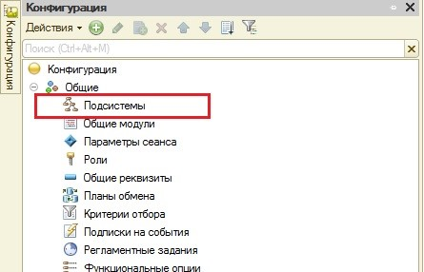

Рис.2. Подсистемы в дереве конфигурации

1.2 Создать подсистему верхнего уровня. Для этого необходимо выделить мышкой ветвь дерева «Подсистемы» и правой кнопкой мышки вызвать контекстное меню (см. рис. 3).
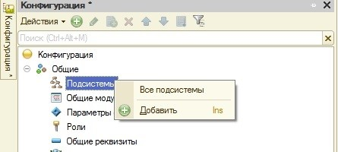

Рис. 2.1.3. Добавление новой подсистемы

1.3 В открывшемся контекстном меню выбрать пункт Добавить. Также создать новую подсистему можно, выделив соответствующую ветвь дерева и нажав клавишу Ins.
1.4 После вышеперечисленных манипуляций откроется конструктор создания подсистем (см. рис. 4).
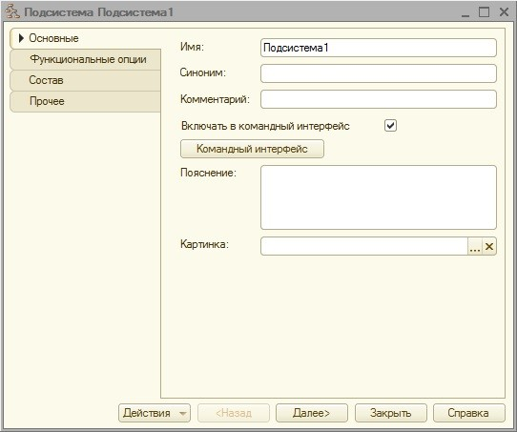

Рис. 4. Конструктор работы с подсистемами
1.5 На вкладке Основные ввести имя подсистемы, синоним и по возможности комментарий и обратить внимание на флажок Включать в командный интерфейс. При установке этого флажка созданная подсистема верхнего уровня будет отображаться в панели разделов «1С:Предприятия».
Если в конфигурации не будет ни одной подсистемы верхнего уровня, включенной в командный интерфейс, то панель разделов не будет отображаться пользователю.

1.6 Создать три подсистемы верхнего уровня: Ценообразование, Закупки, Продажи. После этих действий конфигурация должна приобрести вид, показанный на рисунке 5.

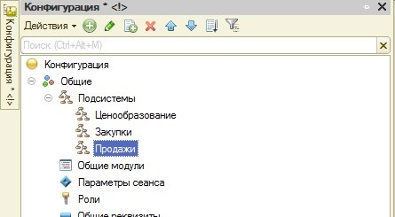

Рис. 5. Подсистемы верхнего уровня

1.7 Сохранить конфигурацию, обновить базу данных, и запустить пользовательский режим «1С: Предприятие» (рис.6.)
,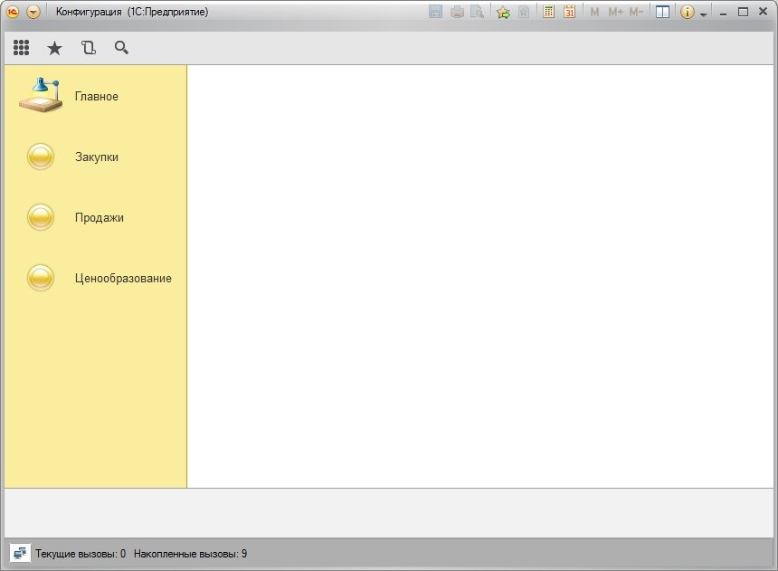

Рис..6. Подсистемы верхнего уровня в нашей базе

Самостоятельно: настройте в конфигурации интерфейс клиентского приложения таким образом, чтобы редактор панелей в «1С: Предприятии» имел вид как на рисунке 7.
(См Лекцию № 2)

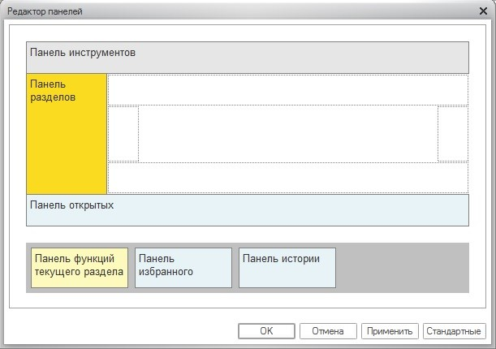

Рис. 7. Редактор панелей по умолчанию в нашей базе

2. Привязка пиктограмм к подсистемам

Базу с пиктограммами можно скачать с сайта ИТС:
http://its.1c.ru/db/metod8dev/content/3225/hdochttp://its.1c.ru/db/metod8dev/content/3225/hdoc

2.1 Для того чтобы привязать картинку к подсистеме, необходимо создать общие картинки: ветвь метаданных конфигурации Общие → пункт Общие картинки (см. рис. 8).

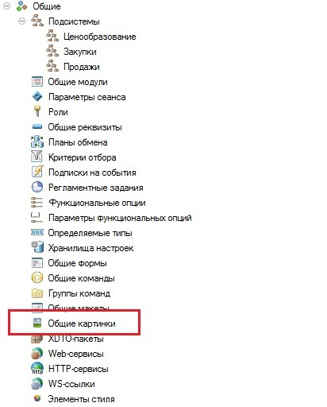

Рис. 8. Общие картинки в дереве конфигурации

2.2 Так же, как и с подсистемами, необходимо его выделить и добавить новую картинку, после этого откроется форма общей картинки (см. рис. 9).

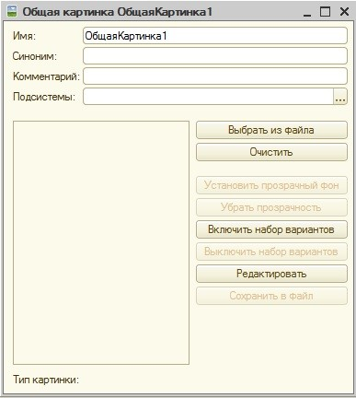

Рис. 9. Форма общей картинки

2.3 Назвать создаваемую картинку Ценообразование, привязать её к подсистеме Ценообразование и, нажав на кнопку «Выбрать из файла», найти картинку, которая соответствует данной тематике, на жестком диске. После этих действий вид формы на общей картинке должен быть похож на вид на рисунке 10. Картинка сохранена

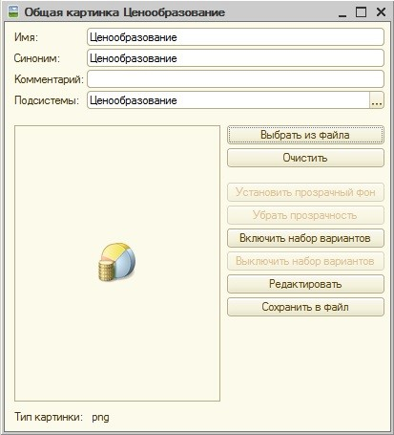

Рис..10. Общая картинка для ценообразования

2.4. Открыть конструктор той подсистемы, для которой предназначена эта картинка (подсистема Ценообразование), в этом конструкторе открыть закладку Основные и в ней поле Картинка. Нажать на кнопку «…» у этого поля, и откроется форма выбора картинки (рис. 11).

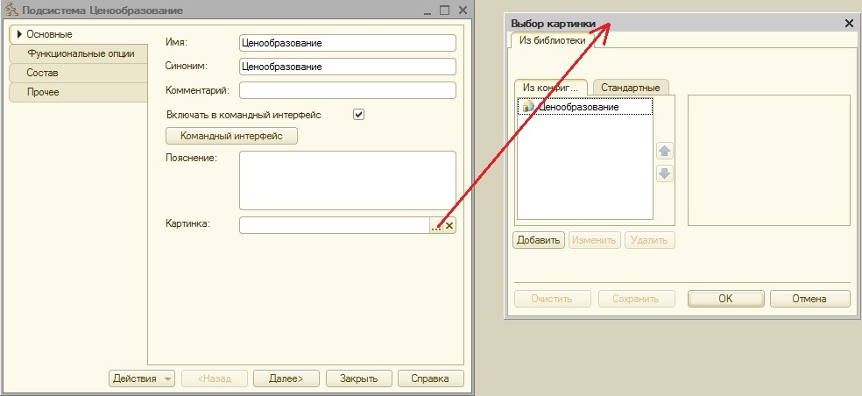

Рис. 11. Вызов формы выбора картинки из конструктора подсистем

3.5 В форме выбора необходимо мышкой выделить нужную картинку (обычно их может быть много) в закладке Из конфигурации и нажать кнопку «Оёк». После этого картинка привяжется к подсистеме.

Самостоятельно привяжите ко всем Вашим подсистемам верхнего уровня подходящие картинки. Проверьте вид вашей системы в пользовательском режиме.
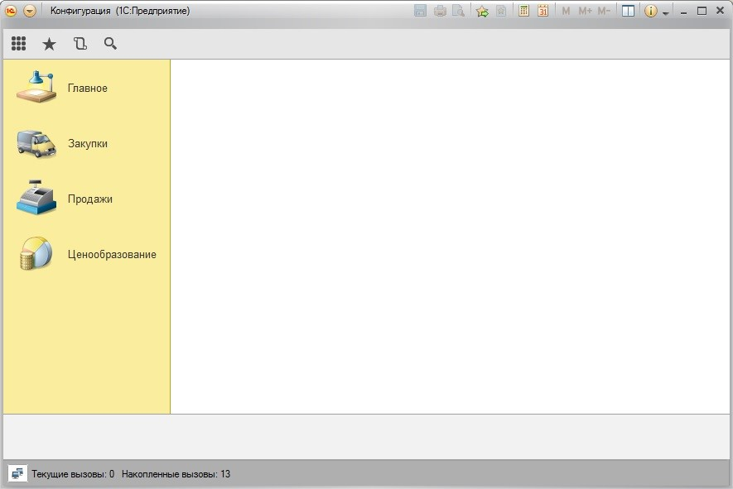

Рис. 12. База с привязанными к разделам картинками

3. Подчиненные подсистемы
3.1 Создать у подсистемы Продажи две подчиненные подсистемы – Оптовые продажи и Розничные продажи. Для того чтобы создать подчиненную подсистему, необходимо выделить мышкой родительскую подсистему, вызвать правой клавишей мышки контекстное меню, в котором в пункте Добавить выбрать подпункт «одчиненная подсистема (см. рис. 13).

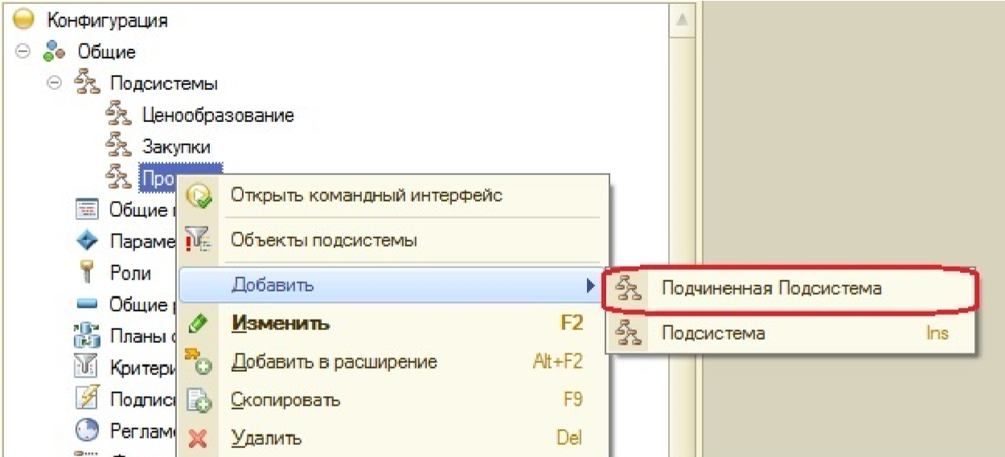

Рис. 13. Добавление подчиненной подсистемы

3.2 В открывшемся конструкторе подсистем ввести название подсистемы, синоним и оставить включенным флаг Включать в командный интерфейс.

Самостоятельно добавьте к подсистеме Продажи подчиненные подсистемы Оптовые продажи и Розничные продажи, после этого дерево подсистем должно приобрести вид, как на рисунке 14.

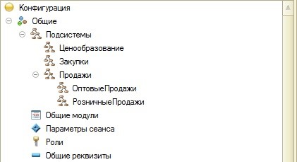

Рис. 14. Дерево подсистем с подчиненными подсистемами

4. Привязка объектов метаданных к подсистемам
В лаб. Работах 1-4 были созданы следующие объекты (рис. 15)
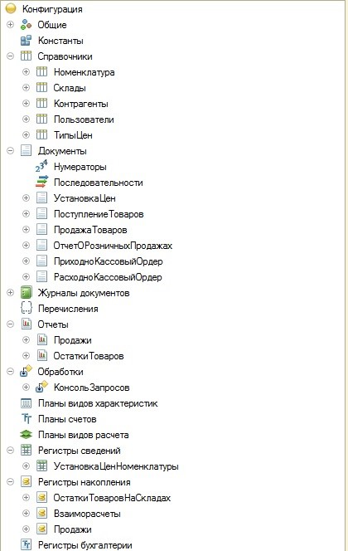

Рис..15. Метаданные нашей конфигурации

Включать нужный объект в подсистему любого уровня можно двумя способами:
- первый - используя форму объекта,
- второй - используя конструктор подсистемы.

4.1. Добавление объекта в подсистему через форму объекта
Добавить справочник Номенклатура в подсистемы Ценообразование, Закупки и Продажи. Для этого необходимо открыть форму редактирования справочника и перейти на закладку Подсистемы (см. рис. 16).
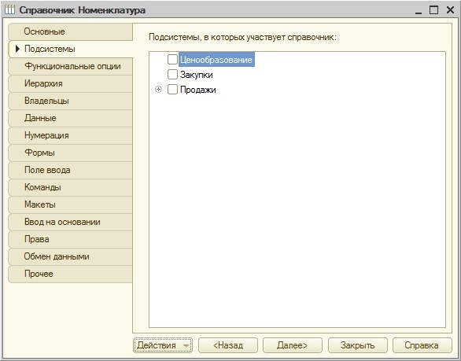
Рис. 16. Закладка «Подсистемы» в форме редактирования справочника
В этой закладке необходимо проставить флажки напротив тех подсистем, в которые нужно включить редактируемый объект (рис. 17).
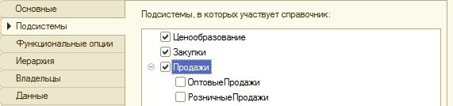
Рис.17. Флажки, проставленные у нужных подсистем

4. 2 Добавление объекта в подсистему через редактирование подсистемы
Добавить в подсистему Ценообразование документ Установка цен и регистр сведений Установка цен номенклатуры. Открыть конструктор для соответствующей подсистемы и перейти на закладку Состав (см. рис. 18).
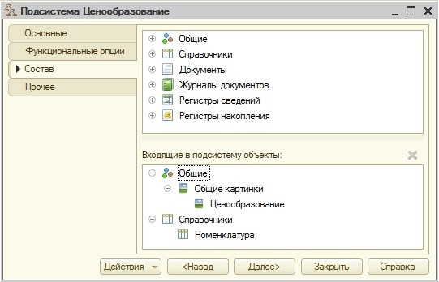
Рис. .18. Закладка Состав для подсистемы Ценообразование
В этой закладке два окна. Верхнее окно отображает все объекты, которые есть в конфигурации, а нижнее – те, которые добавлены в подсистему. Некоторые объекты уже добавлены в подсистему, это одна из общих картинок и справочник Номенклатура.
Для того чтобы добавить новый объект, необходимо в верхнем окне напротив нужного объекта поставить флажок, в нижнем он появится автоматически (см. рис. 19).

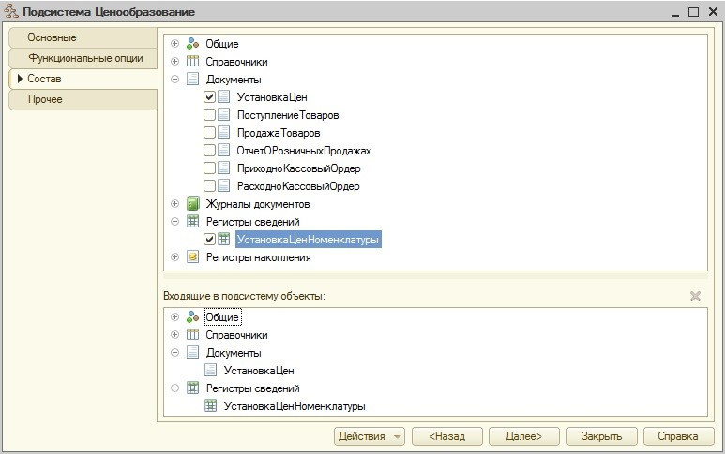
Рис. 19. Включение объектов в состав подсистемы
Самостоятельно, используя первый или второй способ добавления объектов в подсистемы (а лучше чередуя оба), добавьте следующие объекты в подсистемы (см. таблицу 1).
Добавление объектов в подчиненные подсистемы осуществляется точно так же, как и в подсистемы верхнего уровня. И если какой-то объект включен в подчиненную подсистему, то это не значит, что данный объект попадет автоматически в родительскую подсистему. Как и наоборот.
Табл. .1. Распределение объектов по подсистемам
Подсистема |  | Объект
Ценообразование |  | Справочники:  Номенклатура, Типы Цен
 |  | Документы: Установка цен
Регистр сведений:
Установка цен номенклатуры
Закупки | Справочники:  Номенклатура, Склады, Контрагенты, Пользователи
Закупки | Документы:  Поступление товаров, РасходноКассовый ордер
Закупки | Регистры накопления:  Остатки товаров на складах, Взаиморасчеты
Закупки | Журналы: Продажи-закупки, Касса
Закупки | Отчеты: Остатки товаров на складах
Продажи | Справочники:  Номенклатура, Склады, Контрагенты, Пользователи
Продажи | Документы:  ПродажаТоваров ОтчетОРозничныхПродажах  ПриходноКассовыйОрдер
Продажи | Регистры накопления:  Остатки товаров на складах, Взаиморасчеты, Продажи
Продажи | Журналы: Продажи-закупки, Касса
Продажи | Отчеты: Остатки товаров на складах, Продажи
Оптовые продажи | Документы: ПродажаТоваров
Оптовые продажи | Отчеты: Продажи
Розничные продажи | Документы: ОтчетОРозничныхПродажах
Розничные продажи | Отчеты: Продажи

После добавления объектов в подсистемы меню функций в «1С:Предприятии» для соответствующих подсистемам разделов должны приобрести вид, как на рисунках 20, 21,.22. Обратите внимание, один и тот же объект может быть включен в несколько подсистем.
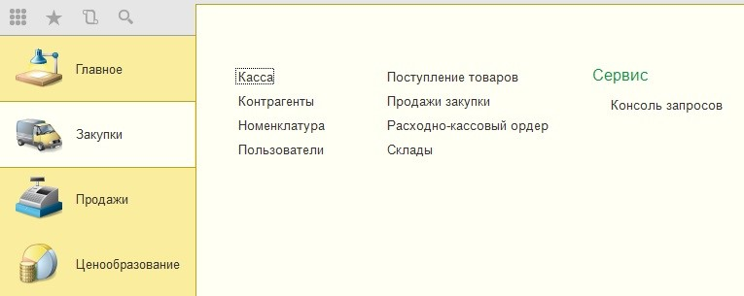
Рис. 20. Меню функций для раздела «Закупки»
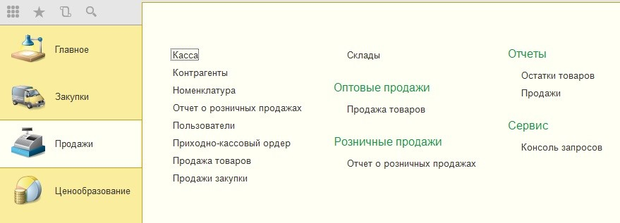
Рис.21. Меню функций для раздела «Продажи»
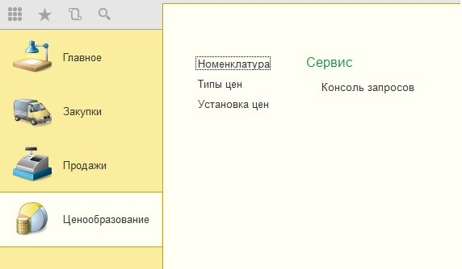
Рис. 22. Меню функций для раздела «Ценообразование»

